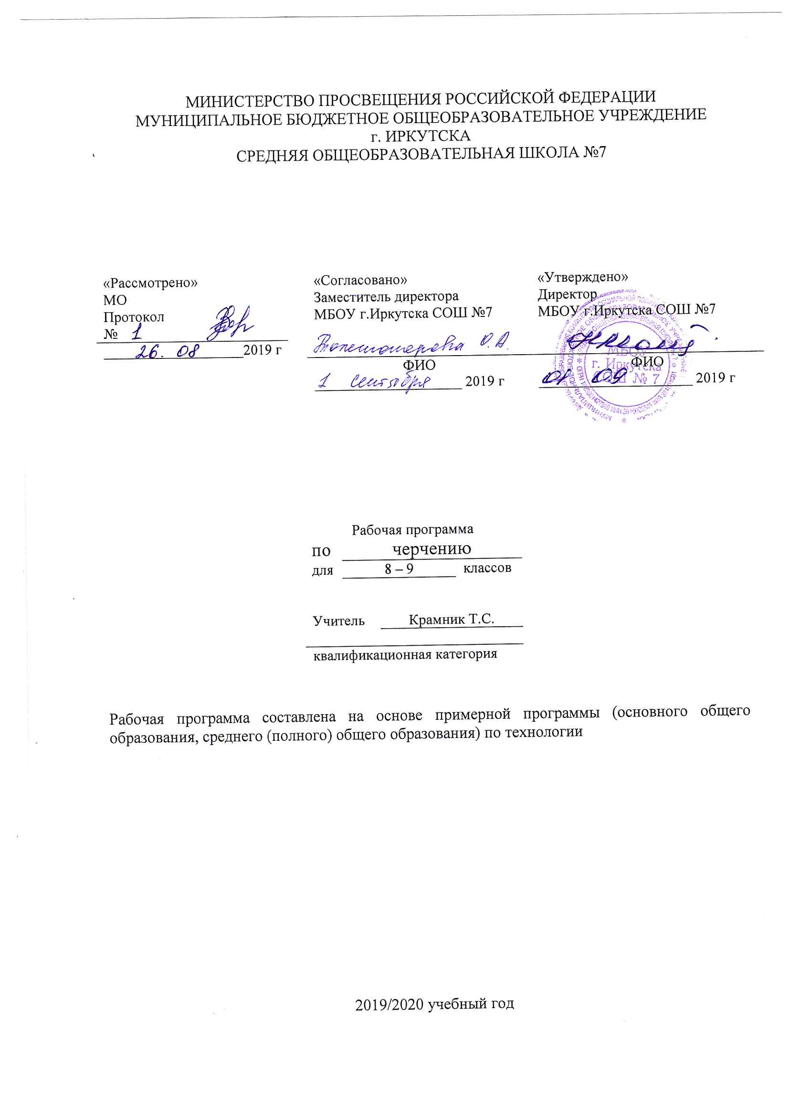

Пояснительная записка
Рабочая программа по черчению составлена на основе следующих нормативно- правовых документов:
- Федеральный государственный стандарт основного общего образования, утвержден приказом Министерства образования и науки Российской Федерации от 17мая 2012 г. № 413.
- Закон Российской Федерации «Об образовании» (статья 7).
- Учебный план МБОУ г.Иркутска СОШ № 7 на 2019/2020учебный год.
- Примерная программа (основного общего образования, среднего (полного) общего образования) по технологии.

Планируемые результаты
Программа обеспечивает достижение выпускниками основной школы следующих предметных, метапредметных и личностных результатов.
Предметные результаты:
1.Приобщение к графической культуре как совокупности достижений человечества в области освоения графических способов передачи информации;
2. Развитие зрительной памяти, ассоциативного мышления;
3. Развитие визуально – пространственного мышления;
4. Приобретение опыта создания творческих работ с элементами конструирования, в том числе базирующихся на ИКТ;
5. Формирование стойкого интереса к творческой деятельности.
6. Сформировать у учащихся знания об ортогональном (прямоугольном) проецировании на одну, две и три плоскости проекций, о построении аксонометрических проекций (диметрии и изометрии) и приемах выполнения технических рисунков;
7. Ознакомить учащихся с правилами выполнения чертежей, установленными государственными стандартами ЕСКД;
8. Обучить воссоздавать образы предметов, анализировать их форму, расчленять на его составные элементы;
9. Развивать все виды мышления, соприкасающиеся с графической деятельностью школьников;
10. Обучить самостоятельно, пользоваться учебными и справочными материалами;
11. Прививать культуру графического труда.
12. Научить школьников читать и выполнять чертежи деталей и сборочных единиц, а также применять графические знания при решении задач с творческим содержанием.
Метапредметные результаты:
1. Умение самостоятельно определять цели своего обучения, ставить и формулировать новые задачи в учебе;
2. Умение самостоятельно планировать пути достижения целей, в том числе альтернативные;
3. Умение соотносить свои действия с планируемыми результатами, корректировать свои действия в соответствии с изменяющейся задачей;
4. Умение оценивать правильность выполнения учебной задачи;
5. Владение основами самоконтроля, самооценки;
6. Умение работать со справочниками и ГОСТами;
7. Умение организовывать сотрудничество и совместную деятельность с учителем и сверстниками, разрешать конфликты, формулировать, аргументировать и отстаивать свое мнение.
Личностные результаты:
1. Готовность и способность обучающихся к саморазвитию, ценностно-смысловые установки и личностные качества;
2. Сформированность основ российской, гражданской идентичности:
патриотизма, любви и уважения к Отечеству, чувства гордости за свою Родину, прошлое и настоящее многонационального народа России;
3. Готовность и способность обучающихся к саморазвитию и личностному самоопределению на основе мотивации к обучению и познанию;
4. Готовность и способность обучающихся к формированию ценностно-смысловых установок: формированию осознанного, уважительного и доброжелательного отношения к другому человеку, его мнению и мировоззрению;
5. Формированию коммуникативной компетентности в общении и сотрудничестве со сверстниками и взрослыми в процессе образовательной и творческой деятельности;
6. Осознание значения семьи в жизни человека и общества.

Содержание курса.Общее количество часов, н/часов.

УЧЕБНО-ТЕМАТИЧЕСКИЙ ПЛАН
8 КЛАСС
(1час в неделю, всего 33 часа )
ПЕРВЫЙ ГОД ОБУЧЕНИЯ
Четверть | № урока | Наименование разделов и тем | Кол-во часов | Форма контроля
1 | Правила оформления чертежей. |  | 6
 | 1 | История развития чертежа. Инструменты, принадлежности и материалы для выполнения чертежей. Приемы работы с инструментами и организация рабочего места. | 1
 | 2 | Основные правила выполнения и оформления чертежей. Понятие о стандартах ЕСКД. Масштабы, линии чертежа, рамки и основные надписи на чертежах. | 1
 | 3 | Графическая работа №1. «Линии чертежа» | 1 | Графическая работа
 | 4 | Чертежный шрифт. Разметка букв, цифр и знаков чертежного шрифта. Основные приемы выполнения надписей чертежным шрифтом. | 1
 | 5 | Основные правила, приемы и методы нанесения размеров. Выносные и размерные линии. Стрелки, знаки радиуса, диаметры, конусности. Правила постановки размерных цифр. Масштаб. | 1
 | 6 | Графическая работа №2. «Чертеж плоской детали» | 1 | Графическая работа
 | Способы проецирования. |  | 11
 | 7 | Общие сведения о проецировании. Различные методы проецирования (центральный, параллельный, прямоугольный). Получение изображения на плоскости различными методами проецирования. | 1
 | 8 | Прямоугольное проецирование. Определение вида, правила расположения видов на чертеже, названия видов. Местный вид. | 1
 | 9 | Практическая работа № 3 «Моделирование по чертежу» | 1 | Практическая работа
2 | 10 | Получение и построение аксонометрических проекций | 1
 | 11 | Аксонометрические проекции плоскогранных предметов. | 1
 | 12 | Аксонометрические проекции предметов, имеющих круглые поверхности. Проекции геометрических тел. | 1
 | 13 | Технический рисунок. | 1
 | 14 | Анализ геометрической формы предметов на основе характерных признаков. | 1
 | 15 | Проекции вершин, ребер и граней предмета. | 1
 | 16 – 17 | Графическая работа № 4 «Чертежи и аксонометрические проекции предметов» | 2 | Графическая работа
3 | Чтение и выполнение чертежей |  | 16
 | 18 | Порядок построения изображений на чертежах. | 1
 | 19 | Графическая работа № 5 «Построение третьего вида по двум данным» | 1 | Графическая работа
 | 20 | Нанесение размеров с учетом формы предмета. | 1
 | 21 | Геометрические построения необходимые при выполнении чертежей. Деление окружности на равные части. | 1
 | 22 | Сопряжения. Сопряжение двух прямых дугой заданного радиуса. Сопряжение окружности и прямой дугой заданного радиуса. | 1
 | 23 | Графическая работа № 6 «Чертеж детали (с использованием графических построений) | 1 | Графическая работа
 | 24 | Чертежи разверток. | 1
 | 25 | Порядок чтения чертежей деталей. | 1
 | 26 | Практическая работа № 7 «Чтение чертежей». | 1 | Практическая работа
 | 27 | Выполнение эскизов деталей. | 1
4 | 28 | Графическая работа № 8 «Выполнение чертежа предмета в трех видах с преобразованием его формы» | 1 | Графическая работа
 | 29 | Графическая работа № 9 «Эскиз и технический рисунок детали» | 1 | Графическая работа
 | 30 – 31 | Графическая работа № 10 «Выполнение эскизов деталей с включением элементов конструирования» | 2 | Графическая работа
 | 32 -33 | Итоговая графическая работа № 11 «Выполнение чертежа предмета». | 2 | Графическая работа
 | 34 -35 | Обобщение знаний. | 2

УЧЕБНО-ТЕМАТИЧЕСКИЙ ПЛАН
9 КЛАСС
(1час в неделю, всего 34 часа )
ВТОРОЙ ГОД ОБУЧЕНИЯ
Четверть | № урока | Наименование разделов и тем | Кол-во часов | Форма контроля
1 | Общие сведения о способах проецирования. |  | 2
 | 1-2 | Повторение сведений проецирования. | 2
 | Сечения и разрезы. |  | 15
 | 3 | Общие сведения о сечениях и разрезах. Назначение сечений. | 1
 | 4 | Правила выполнения наложенных и вынесенных сечений. Обозначение сечений. | 1
 | 5 | Графическая работа № 12 «Эскиз детали с выполнением сечений». | 1 | Графическая работа
 | 6 | Назначение разрезов. Различия между разрезами и сечениями. | 1
 | 7 | Виды разрезов (горизонтальные, фронтальные и профильные). Обозначение разрезов. | 1
 | 8 | Соединение части вида и разреза. Местный разрез. | 1
 | 9 | Закрепление знаний о разрезах. | 1
2 | 10 | Графическая работа № 13 «Эскиз детали с выполнением необходимого разреза». | 1 | Графическая работа
 | 11 | Тонкие стенки и спицы на разрезе. Особые случаи разрезов.
 | 12 | Применение разрезов в аксонометрических проекциях. Закрепление знаний о разрезах. | 1
 | 13 | Графическая работа № 14 «Чертеж детали с применением разреза» | 1 | Графическая работа
 | 14 | Выбор количества изображений и главного вида. | 1
 | 15 | Условности и упрощения на чертежах. | 1
 | 16 | Практическая работа № 15 «Чтение чертежей» | 1 | Практическая работа
3 | 17 | Графическая работа № 16 «Эскиз с натуры». | 1 | Графическая работа
 | Сборочные чертежи (12ч) |  | 12
 | 18 | Общие сведения о соединениях деталей. | 1
 | 19 | Изображение и обозначение резьбы. | 1
 | 20 | Изображение болтовых и шпилечных соединений. | 1
 | 21 | Графическая работа № 17 «Чертежи резьбового соединения» | 1 | Графическая работа
 | 22 | Шпоночные и штифтовые соединения. | 1
 | 23 | Общие сведения о сборочных чертежах изделий. | 1
 | 24 | Разрезы и размеры на сборочных чертежах. | 1
 | 25 | Порядок чтения сборочных чертежей. | 1
 | 26 | Практическая работа № 18 «Чтение сборочных чертежей» | 1 | Практическая работа
4 | 27 | Понятие о деталировании. Выполнение чертежей деталей сборочной единицы. | 1
 | 28 | Графическая работа № 19 «Деталирование». | 1 | Графическая работа
 | 29 | Практическая работа № 20 «Решение творческих задач с элементами конструирования». | 1 | Практическая работа
 | Чтение строительных чертежей. |  | 3
 | 30 | Основные особенности строительных чертежей. | 1
 | 31 | Условные изображения на строительных чертежах. | 1
 | 32 | Практическая работа № 21 «Чтение строительных чертежей» | 1 | Практическая работа
 | Обзор разновидностей графических изображений. |  | 2
 | 33 | Графические изображения, применяемые на практике. | 1 | Графическая работа
 | 34 | Итоговая графическая работа №22 «Выполнение чертежа детали по чертежу сборочной единицы (контрольная работа). | 1 | Графическая работа

